3-4 OpenPNEを用いたSNSの構築

小船 美咲
指導教員 小野 陽子

1. はじめに
SNSを利用する人の増加に伴い，SNSの種類も増えてきた．SNSは遠く離れた人とも交流することができ，共通の趣味を持つ人と知り合うことができる．
以前，自分もSNSを利用していたこともあり，SNSがどのように構築されているのか興味があったため，今回のテーマに選んだ．

- 研究概要
オープンソースであるOpenPNEを利用して，産技短の学生を対象としたSNSを構築する．
2.1 ユーザ登録
産技短の学生限定とするため，オープン制ではなく招待制にする．
2.2 機能
以下の機能はOpenPNEで実装されているため，それを利用する．
・プロフィール
・ユーザ検索
・日記
・メッセージ送受信
・足跡
・アルバム
・掲示板
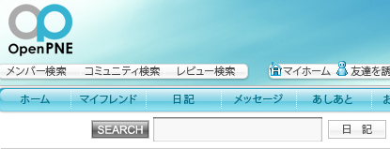

図１ 機能例

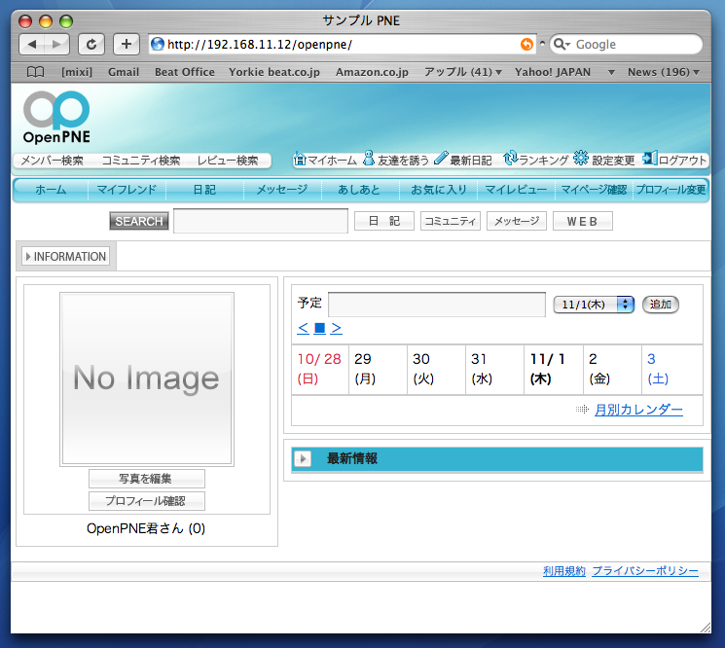

図２ OpenPNEの画面

3. 進捗状況
3.1 分析・準備
3.1.1 バージョンの決定
さまざまなバージョンを分析した結果，今回はOpenPNE2.14を利用することにした．
3.1.2 開発環境を整える
・開発に必要な環境をつくるため，以下の項目をインストールした．
①Debian Linux ②MySQL5.0
③Apache ④PHP5
・メールサーバとして利用する予定のPostfixのインストールはまだ行っていない．
3.1.3 必要な知識の習得
参考にしたHPによってディレクトリの構成やOpenPNEのバージョンが異なるため，情報を集め理解するのに時間がかかってしまった．

3.2 OpenPNEのセットアップ
結果的に今までに２度のセットアップ作業を行った．
3.2.1 １度目のセットアップ
・セットアップが成功し，管理画面が表示された．
・スキン画像のカスタマイズなど，一応動作するがエラー文が表示されていた．
・ファイル内に記述する，ディレクトリ指定の部分がうまくできていないのが原因．
・自分がしっかりディレクトリの構成を把握していなかったため，もう一度メモをとりながらセットアップしなおすことにした．
3.2.2 ２度目のセットアップ
・ファイルを編集中に強制終了してしまったためスワップファイルが作成されてしまっていた．そこに気づくことができなくて，修正に時間がかかってしまった．
・エラー文が表示されてしまっている．前回とは違うファイルのディレクトリ指定の部分がうまくいっていない．現在修正中．
・まだセットアップできていない（管理画面が表示されていない）．

4. 今後の作業計画
4.1 OpenPNEのセットアップ
引き続きセットアップ作業を行う．
4.2 メールの設定
Postfixをインストールし，OpenPNEに合わせて設定する．また，cronサービスを使用できるようにする．
4.3 カスタマイズ
スキン画像のカスタマイズ，配色・CSSの変更を行う．
4.4 動作確認
実際にユーザ登録し，ログインしてみる．必要に応じて再び画面のカスタマイズを行う．

今後の計画は以下のとおり．
表１ 今後の作業計画
時期 |  | 実施する具体的な作業
12月 | 下旬 | OpenPNEのセットアップ
１月 | 上旬 | メールの設定
１月 | 下旬 | カスタマイズ
２月 | 上旬 | 動作確認

- おわりに
予想以上にセットアップに時間がかかってしまっている．公開できるまではいかなくても，カスタマイズの工程までいきたい．時間を有効に活用して作業を進めていきたいと思う．

